_
NOM DE VOTRE RESTAURANT ICI | SIGNALÉTIQUE
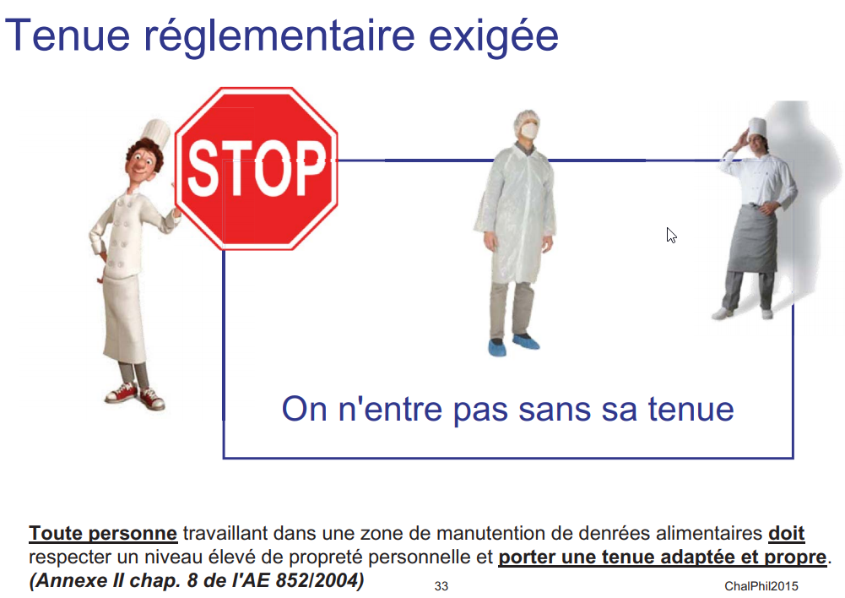
Ressource documentaire : https://hotellerie-restauration.discip.ac-caen.fr/IMG/pdf/pms-classeur.pdf
NOM DE VOTRE RESTAURANT ICI | SIGNALÉTIQUE
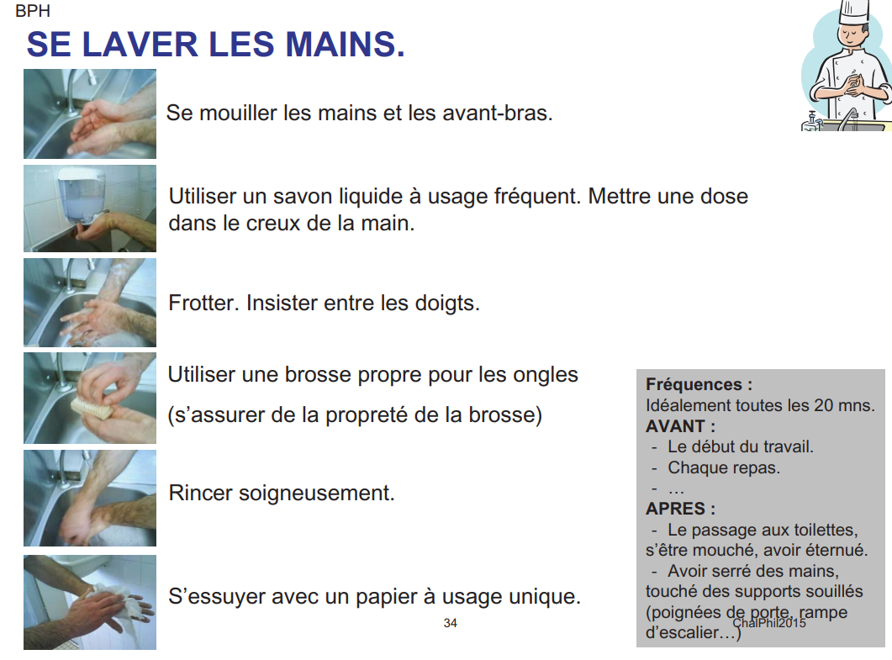
Ressource documentaire : https://hotellerie-restauration.discip.ac-caen.fr/IMG/pdf/pms-classeur.pdf
_

NOM DE VOTRE RESTAURANT ICI | SIGNALÉTIQUE
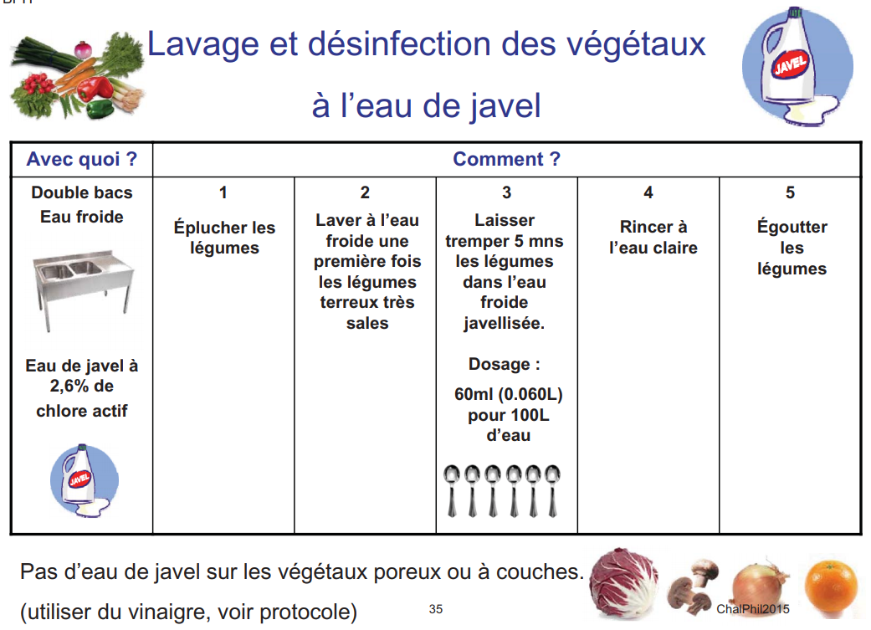
Ressource documentaire : https://hotellerie-restauration.discip.ac-caen.fr/IMG/pdf/pms-classeur.pdf
NOM DE VOTRE RESTAURANT ICI | SIGNALÉTIQUE
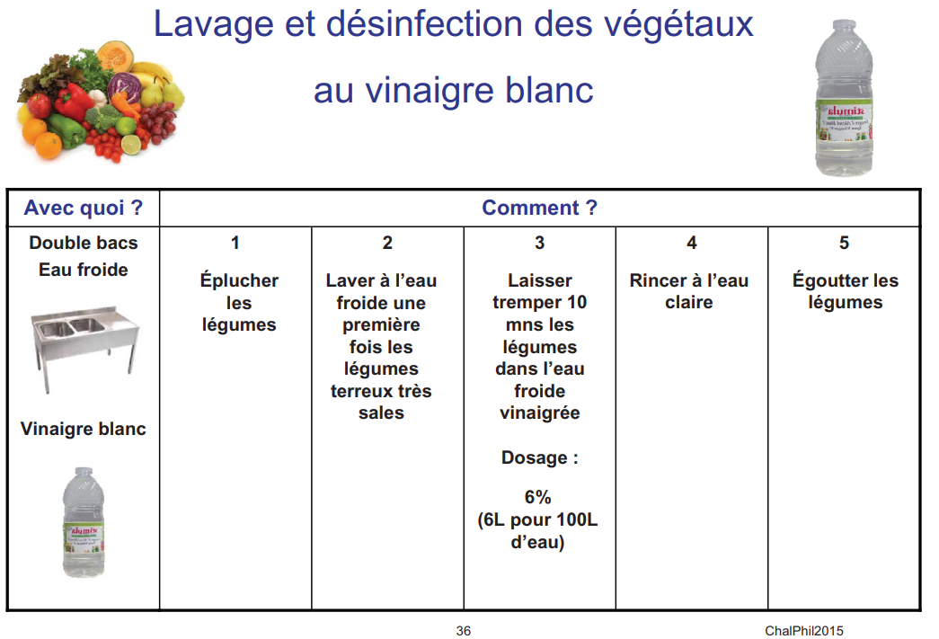
Ressource documentaire : https://hotellerie-restauration.discip.ac-caen.fr/IMG/pdf/pms-classeur.pdf

NOM DE VOTRE RESTAURANT ICI | SIGNALÉTIQUE
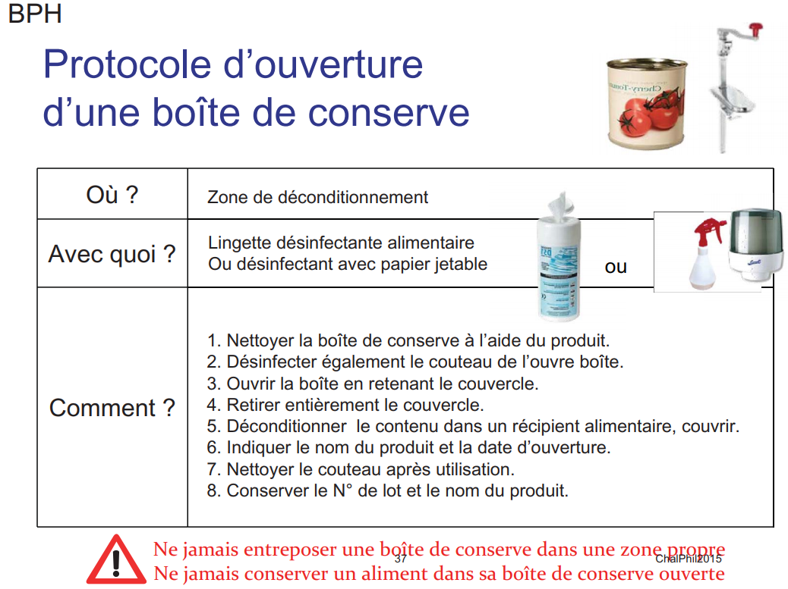
Ressource documentaire : https://hotellerie-restauration.discip.ac-caen.fr/IMG/pdf/pms-classeur.pdf
NOM DE VOTRE RESTAURANT ICI | SIGNALÉTIQUE
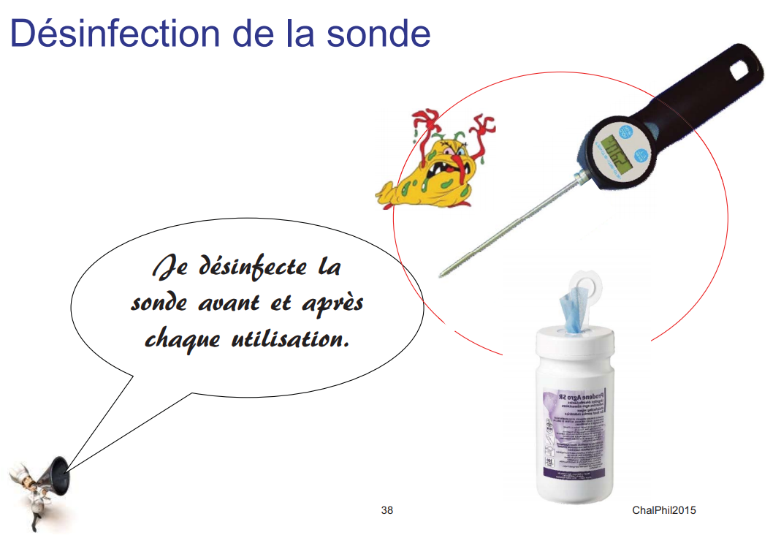
Ressource documentaire : https://hotellerie-restauration.discip.ac-caen.fr/IMG/pdf/pms-classeur.pdf

NOM DE VOTRE RESTAURANT ICI | SIGNALÉTIQUE
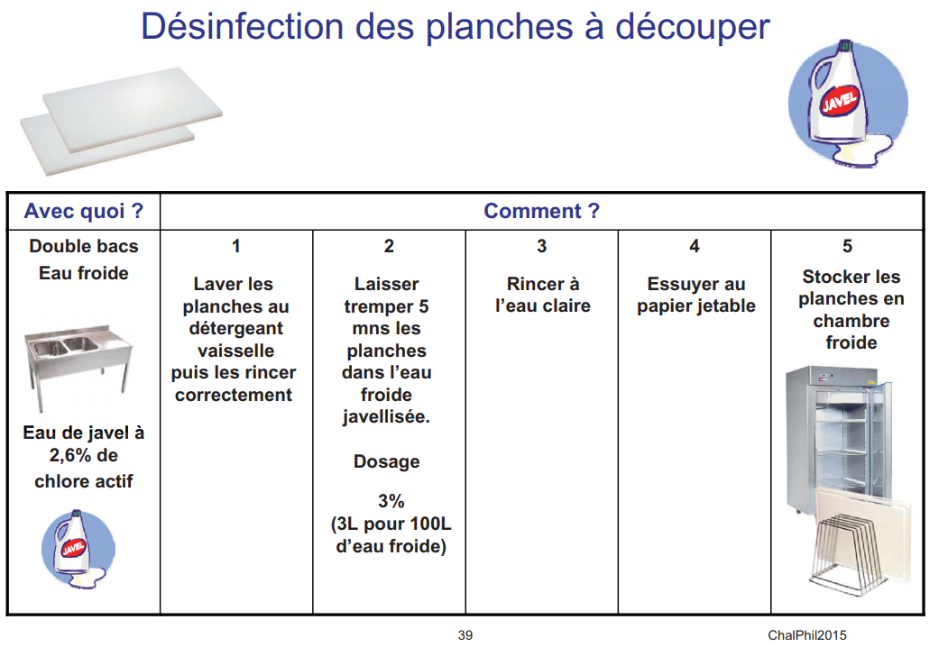
Ressource documentaire : https://hotellerie-restauration.discip.ac-caen.fr/IMG/pdf/pms-classeur.pdf
NOM DE VOTRE RESTAURANT ICI | SIGNALÉTIQUE
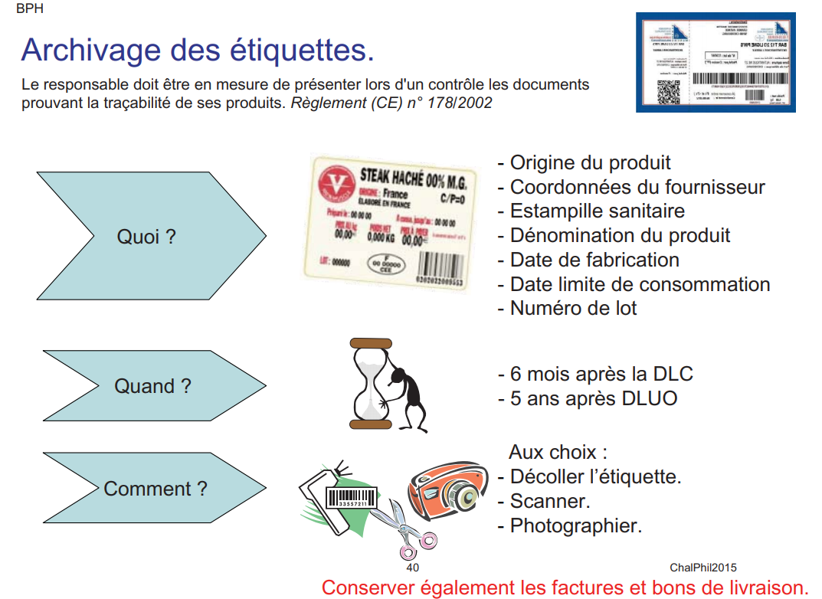
Ressource documentaire : https://hotellerie-restauration.discip.ac-caen.fr/IMG/pdf/pms-classeur.pdf

NOM DE VOTRE RESTAURANT ICI | SIGNALÉTIQUE
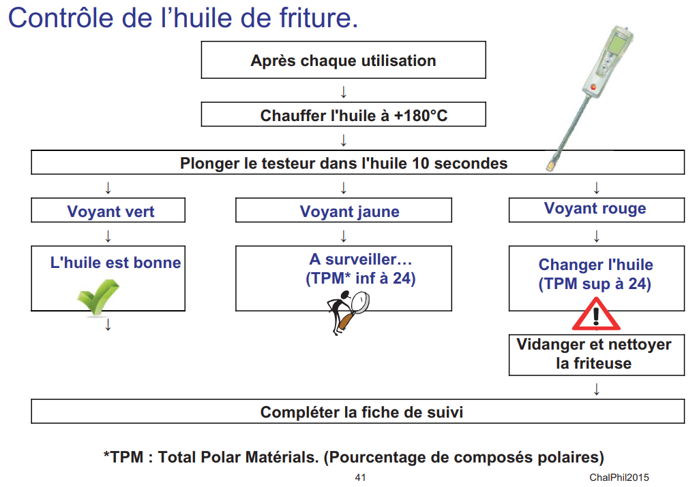
Ressource documentaire : https://hotellerie-restauration.discip.ac-caen.fr/IMG/pdf/pms-classeur.pdf
NOM DE VOTRE RESTAURANT ICI | SIGNALÉTIQUE
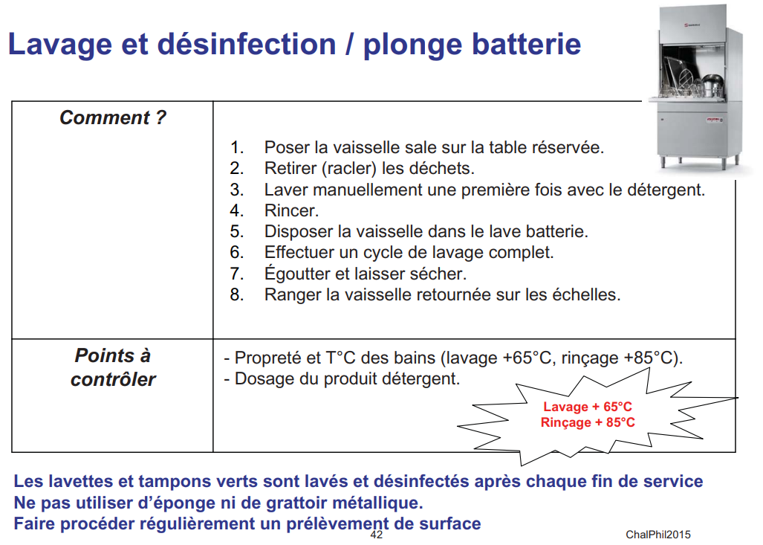
Ressource documentaire : https://hotellerie-restauration.discip.ac-caen.fr/IMG/pdf/pms-classeur.pdf

NOM DE VOTRE RESTAURANT ICI | SIGNALÉTIQUE
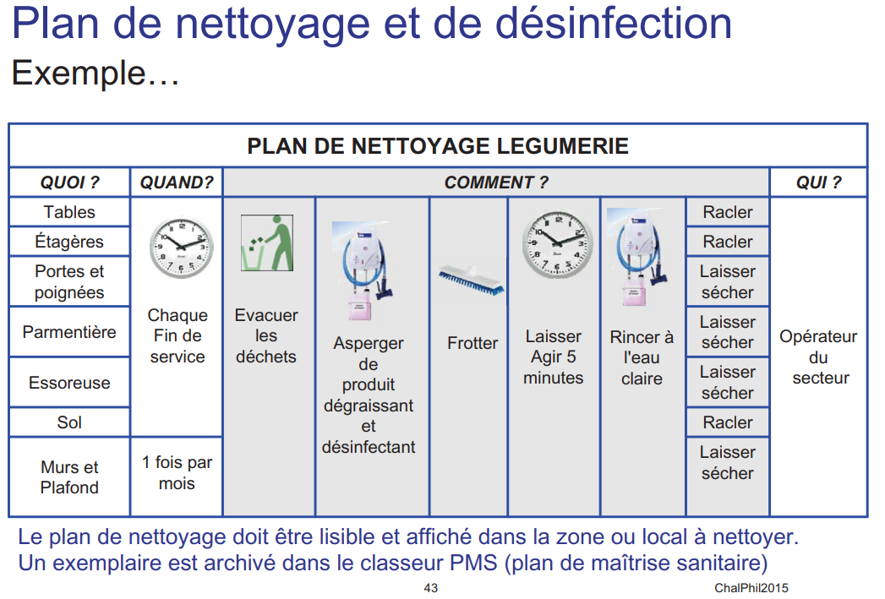
Ressource documentaire : https://hotellerie-restauration.discip.ac-caen.fr/IMG/pdf/pms-classeur.pdf
NOM DE VOTRE RESTAURANT ICI | SIGNALÉTIQUE
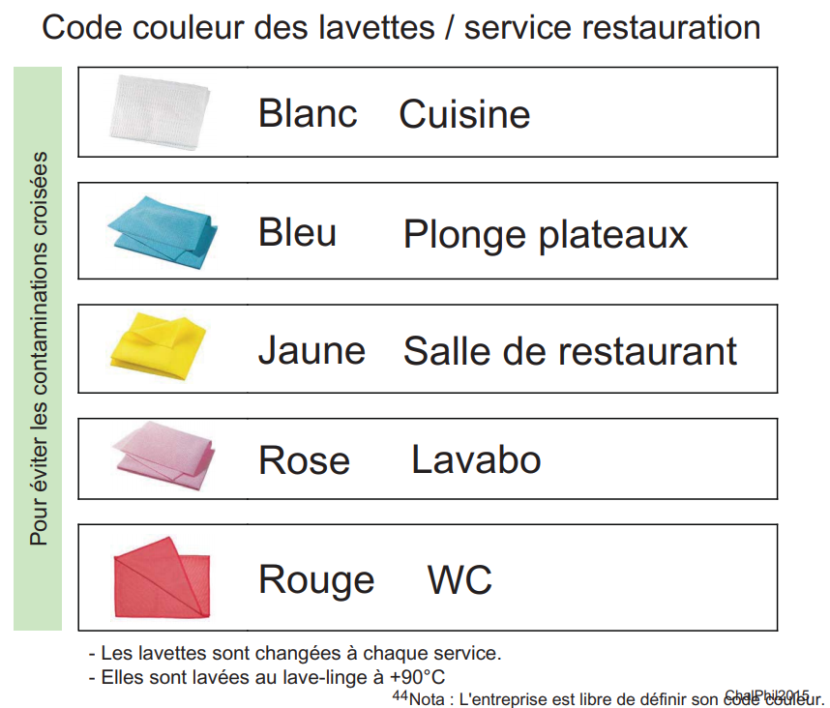
Ressource documentaire : https://hotellerie-restauration.discip.ac-caen.fr/IMG/pdf/pms-classeur.pdf

NOM DE VOTRE RESTAURANT ICI | SIGNALÉTIQUE
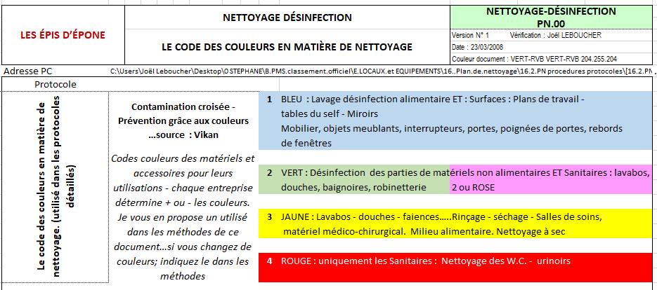

Ressource documentaire : https://hotellerie-restauration.discip.ac-caen.fr/IMG/pdf/pms-classeur.pdf
NOM DE VOTRE RESTAURANT ICI | SIGNALÉTIQUE
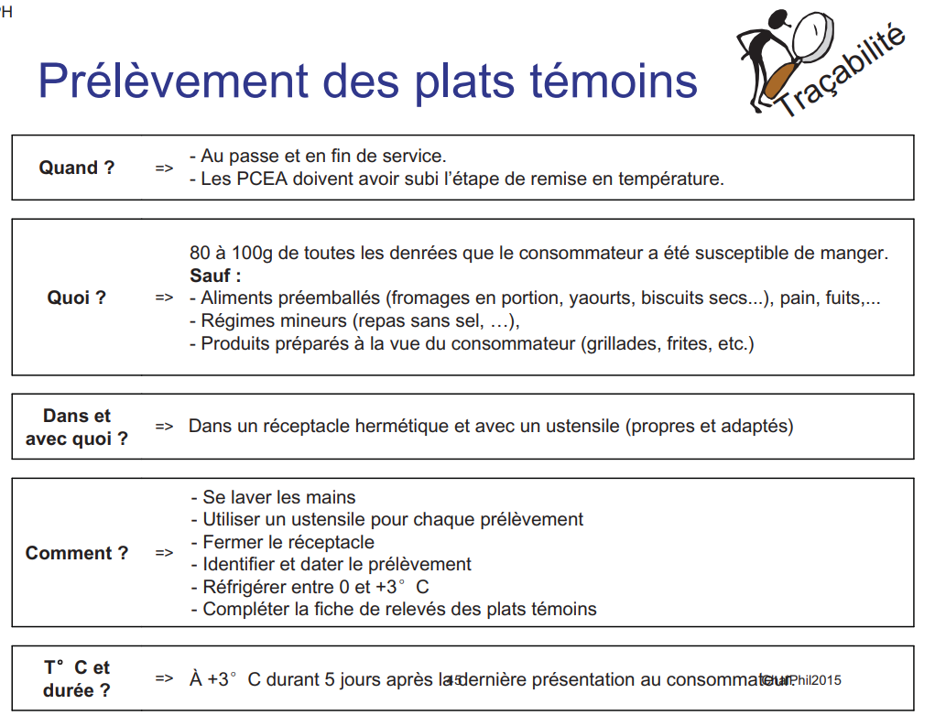
Ressource documentaire :

NOM DE VOTRE RESTAURANT ICI | SIGNALÉTIQUE
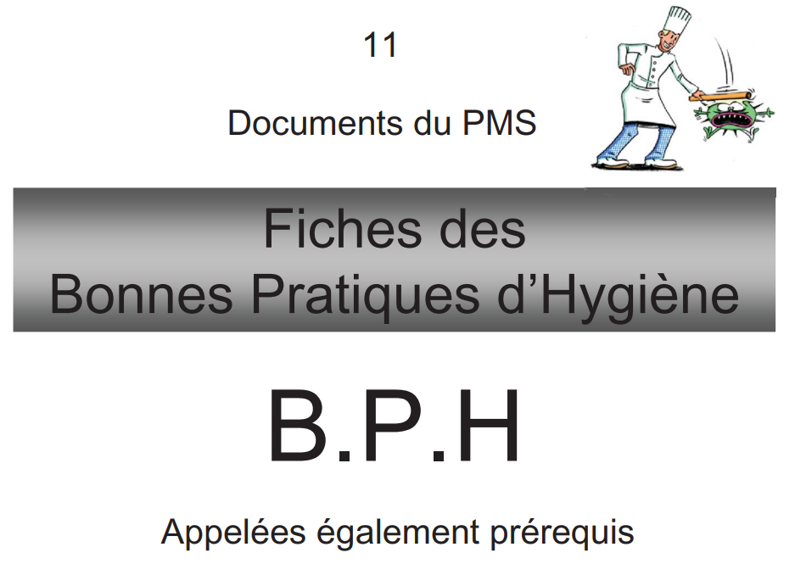
Ressource documentaire :
NOM DE VOTRE RESTAURANT ICI | SIGNALÉTIQUE
Ressource documentaire :

